Sadzīves - tehniskās un darbnīcas ēku Stacijas ielā 27, Rēzeknē, jumta seguma fotofiksācijas
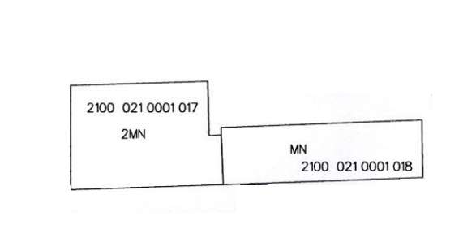
Att.Nr.1. Ēku Stacijas ielā 27, Rēzeknē, sadalījuma shēma
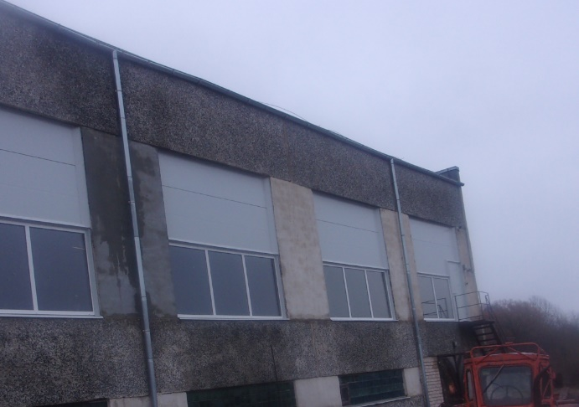
Att.Nr.2. Mitruma plankumi uz Ēkas Nr.018. fasādes pie lietusūdens notekcaurules
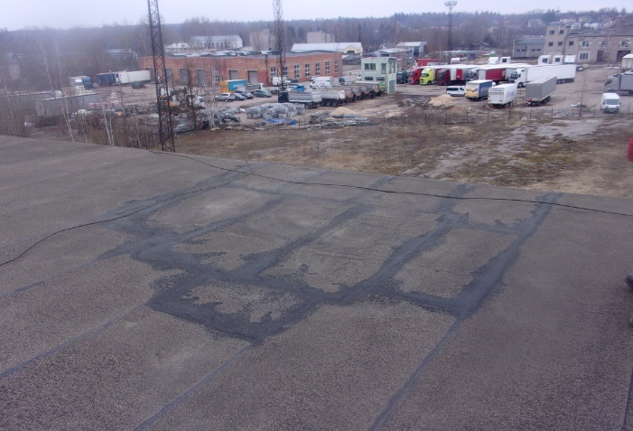
Att.Nr.3. Skats uz jumta segumu pie lietusūdens notekcaurules, pie kuras konstatēti mitruma plankumi (Ēka Nr. 018.)
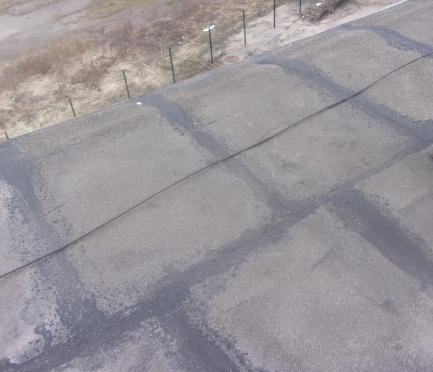
Att.Nr.4. Skats uz jumta segumu pie lietusūdens notekcaurules, pie kuras konstatēti mitruma plankumi (Ēka Nr. 018.)
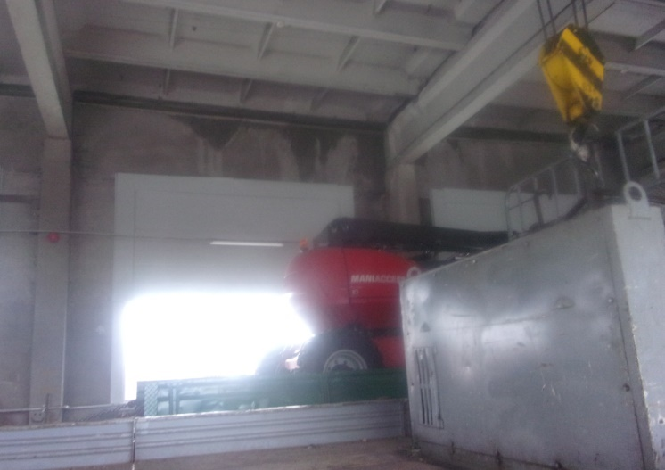
Att.Nr.5. Skats Ēkas iekšienē. Ārsienas samitrinājumi (Ēka Nr. 018.)
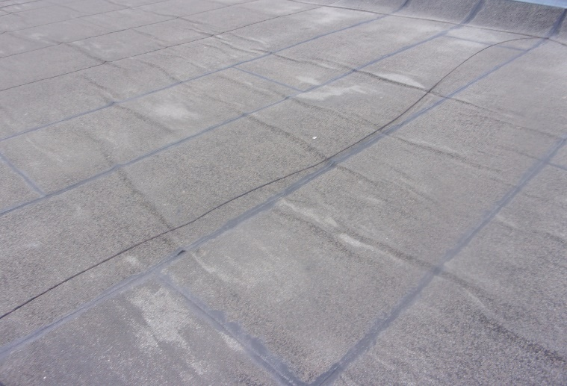
Att.Nr.6. Skats uz jumta segumu (Ēka Nr. 018.)
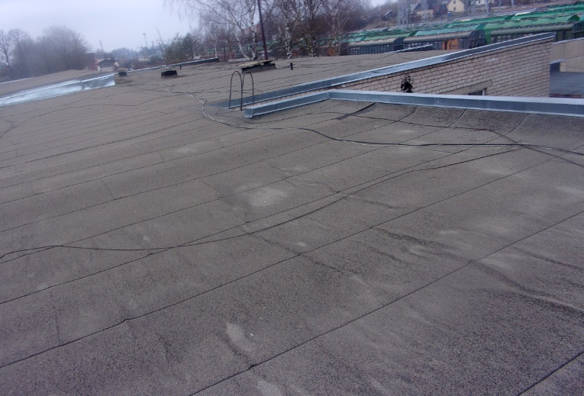
Att.Nr.7. Skats uz jumta segumu (Ēka Nr. 018.)
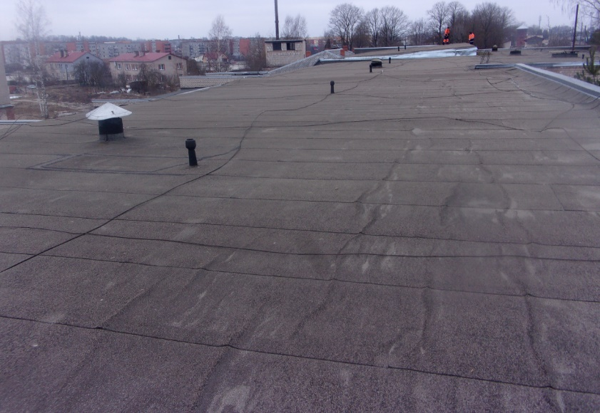
Att.Nr.8. Skats uz jumta segumu (Ēka Nr. 018.)
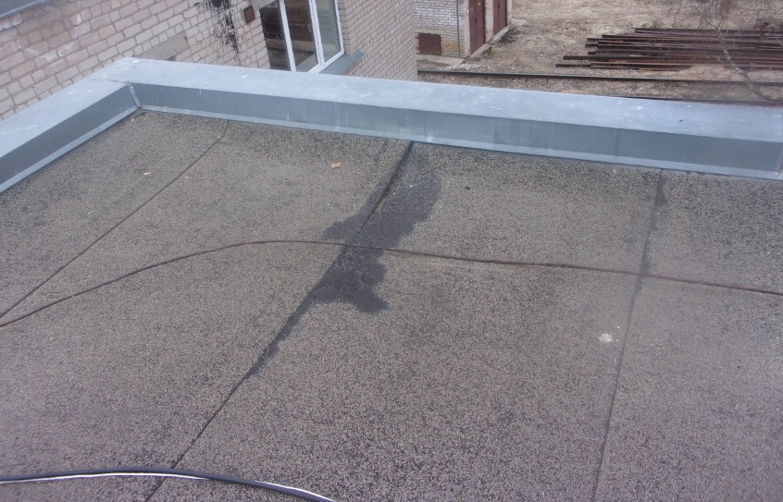
Att.Nr.9. Skats uz jumta segumu, ruļļu seguma atslāņošanās savienojuma šuvē (Ēka Nr. 018.)
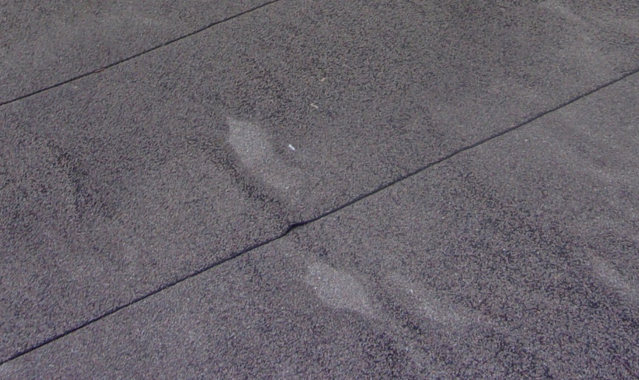
Att.Nr.10. Skats uz jumta segumu, caurums ruļļu seguma savienojuma šuvē (Ēka Nr. 018.)

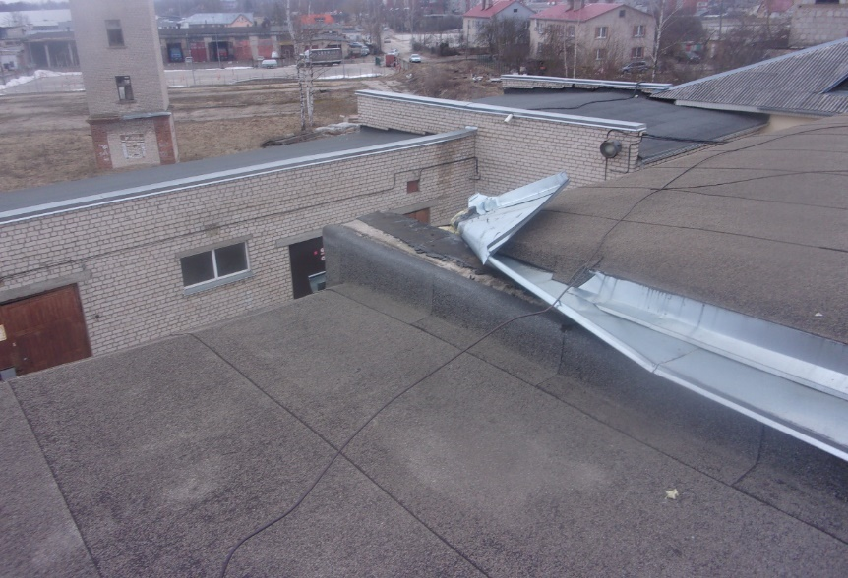
Att.Nr.11. Skats uz jumta segumu (Ēka Nr. 017.)
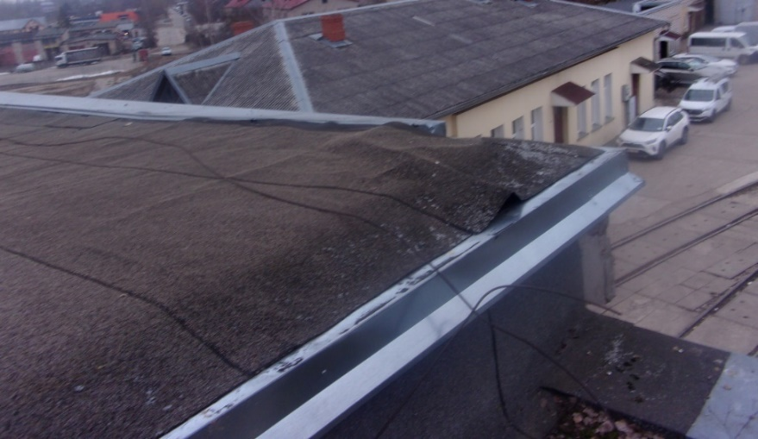
Att.Nr.12. Skats uz jumta segumu (Ēka Nr. 017.)

